**Упражнения**

**для маленьких актёров:**

**дикция, интонация, голос.**

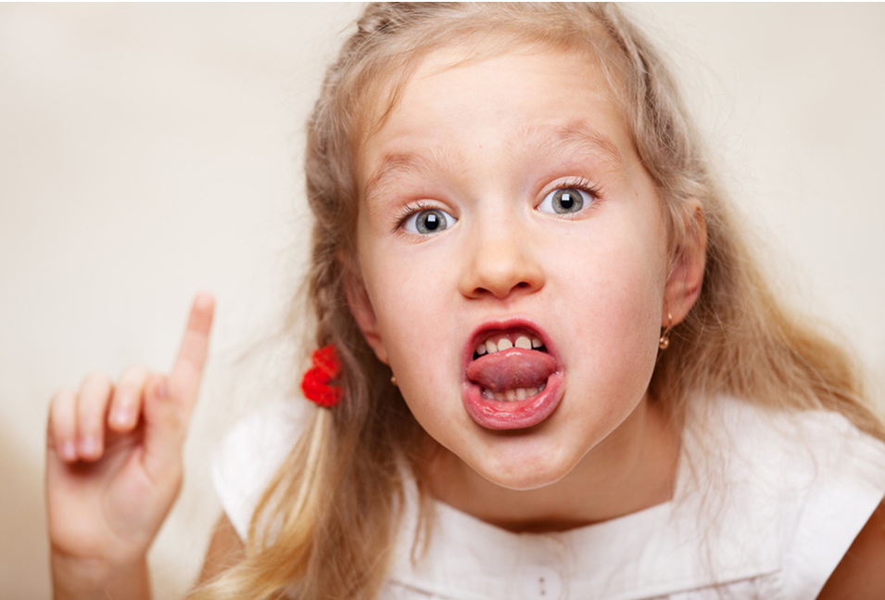

**Упражнения для развития голоса выполняют последовательно, начиная с разминки языка:**

1. Язык высовывают как можно дальше, затем возвращают его обратно, также стараясь завести как можно глубже. Продолжительность зарядки — 5−7 минут.

2. Языком дотрагиваются поочередно к каждой щеке на протяжении 7−10 минут.

3. Языком совершают круговые движения по внутренней поверхности зубов (рот при этом закрыт). В каждую сторону нужно сделать не менее 20 вращений.

4. Высовывают язык, вращают его сначала по часовой стрелке (10 кругов), затем против часовой стрелки также 10 кругов.

5. Губы вытягивают в трубочку, задерживают в этом положении на несколько секунд. Затем губы растягивают в широкой улыбке, также фиксируют положение на несколько секунд. Движения чередуют в течение 7−10 минут.

6. Губы вытягивают в трубочку, в этом положении стараются совершить губами движения по кругу и вверх-вниз. Длительность упражнения — 5−7 минут.

7. Надувают щеки как можно сильнее, воздух внутри рта «перекатывают» по кругу в течение минимум 5 минут.

8. Проводят разминку лицевых мышц: для этого можно корчить рожицы, выпучивать глаза, надувать щеки — делать любые движения, которые заставят работать мимические мышцы.

**Отработка произношения согласных звуков:**

1. Произнесение взрывных согласных. К группе взрывных согласных относятся звуки, которые образуются при преодолении воздушной струей какого-либо барьера. Это [б-п] (преодоление затвора губ), [т-д] (кончик языка прижимается к зубам), [г-к] (часть языка прижимается к твердому небу). Тренировка заключается в произнесении глухих согласных без голоса, с «взрывом»: П! ПЬ! Т! ТЬ! К! КЬ! После этого согласные произносят в паре с гласными: ПУ! ПО! ТУ! ТО! КУ! КО! Затем присоединяют звонкие согласные: БУ! БО! ДУ! ДО! ГУ! ГО! РУ! РО! и так далее.

2. Произнесение конечных согласных. Упражнение выполняется с голосом, конечные согласные нужно произносить активно и четко: БУ-БУ-БУ-БУ-БУПП! БА-БА-БА-БА- БАПП! По этому принципу чередуют все парные согласные с каждой из гласных, в конце должен отчетливо слышаться «взрыв».

3. Произнесение гласных. Их учатся выговаривать перед зеркалом, чтобы контролировать правильность положения губ. Например, чтобы произнести звук [у], губы складывают трубочкой, в момент произнесения звука выдыхают воздух через узкое кольцо губ; звук [о] выговаривается, когда губы образуют кольцо, воздух выдыхается широким потоком. После этого приступают к тренировке звучания сочетаний гласных: АИ, ОИ, УИ, АО, АУ, ОЫ, ЭО, повторяя сочетания по три раза.

4. Произнесение трудных буквенных сочетаний. Прорабатывают такие сочетания как ЛРА, ЛРЯ, ЛРУ, ЛРЮ, ЧРА, ШРА, РЛО, МФО, РЛИ, МФЕ. Звуки можно комбинировать как угодно, например, в сочетании ДРДА-ДРДЯ заменяют [р] на любой другой согласный звук, например, ДЛДА. Все звуки нужно произносить четко, [р] должен отчетливо вибрировать.

Дополнительно для развития дикции используют прием проговаривания звуковых рядов. С его помощью улучшают четкость произношения, учатся произносить окончания слов полностью, без проглатывания. Примеры звуковых рядов:

ПТА-ПТО-ПТУ-ПТЭ-ПТЫ-ПТИ.

ПТКА-ПТКО-ПТКУ-ПТКЭ-ПТКИ-ПТКЫ.

КТА-КТО-КТУ-КТЭ-КТЫ-КТИ.

ЗДРИ-ЗДРЭ-ЗДРА-ЗДРО-ЗДРУ-ЗДРЫ.

***Игры на развитие дикции и закрепления звуков***

**«Трубочист».**

Дети стоят в кругу и говорят: «Вот веселый трубочист. Он трубы чистит, чистит. Руки ходят вверх и вниз, и крепко сжаты кисти». Проговаривая текст, дети выполняют движения: поднимают руки вверх, затем сгибают их в локтях, сжимают кисти в кулак и е силой опускают руки вниз.

**«Болото».**

Дети делятся на две группы: «журавли» и «лягушки», — стоят в кругу. Посередине «болото». «Лягушки» поют: «Лягушечки-квакушечки по бережку гуляют. Комариков-судариков и мошек собирают». Им отвечает хор «журавлей»: «Журавлики-кораблики летят под небесами, все серые и белые и с длинными носами. Лягушечки-квакушечки, коль живы, быть хотите, то поскорей от журавлей в болото уходите». Услышав пение «журавлей», «лягушки» на корточках скачут в «болото». По окончании пения «журавли» прыгают, размахивают «крыльями», ловят «лягушек», которые не успели прыгнуть в «болото». Пойманные «лягушки» выходят из игры.

**Произношение глухих взрывных согласных в сочетании с гласными**

Ту-ту-ту — гудит паровоз.

Ко-ко-ко — квохчет курица.

Ку-ку-ку — кричит кукушка.

Пи-пи-пи — пищит мышка.

Та-та-та — звучит барабан. (Слоги пропеваются на трех музыкальных звуках «соль» — «ми» — «до».)

**Произношение звонких взрывных согласных в сочетании с гласными**

Ду-ДУДУ — играет дудочка. Га-га-га — гогочет гусь. Бу-бу-бу — бубнит тетерев. Би-би-би — гудит автомобиль. (Слоги пропеваются на одном звуке «соль».)

**Упражнения для развития артикуляции, вызывания гласных**

**и согласных звуков**

Используется подражание звукам животных, птиц, игрушек, предметов окружающей среды.

«У» — гудит пароход, паровоз, гудок.

«А»!, «о»!, «ах»!, «ох»! — произносится с интонацией удивления, огорчения, восхищения, испуга.

«Ау» — эхо в лесу; «уа» — плач младенца.

«Иа» — крик ослика.

«С» — звук бегущей воды, ручья.

«3» — писк комара.

«Ж» — жужжание пчелы, жука, шмеля.

«Ш» — шипение гуся, шелест леса, шуршание листьев.

Указанные и подобные звукоподражания произносятся под музыку, ритмично (до 5 звуков на одном выдохе).

**Подражание звукам птиц**

«Тук-тук-тук» —дятел; «чик-чирик» —воробей; «гули-гули» — голубь; «сви-сви» — синица; «кар-кар» — ворона.

Звукоподражание используется для вызывания звука или закрепления правильного звукопроизношения.

***Игры на развитие темпа речи, ритма и силу голоса.***

**«ДУЕТ ВЕТЕР»**

Цель:

-Развитие силы голоса и речевого дыхания.

Ход игры:

Дети ведут хоровод. Все берутся за руки и ведут хоровод, а педагог продолжает: «Утром дети идут в детский сад. Светит солнышко, дует легкий ветерок и колышет цветочки, ветки деревьев. «Дует тихий ветерок, вот так: в-в-в ( произносится тихо). Как дует тихий ветерок? (Дети останавливаются и повторяют тихо: в-в-в). Наступил вечер дети пошли домой. Подошли к дому. И вдруг подул сильный ветер: в-в-в (произносится громко). Как дует сильный ветер?» Дети повторяют.

**УПРАЖНЕНИЕ «ЧЕРЕПАХА»**

Цель:

- Развивать умение детей проговаривать стихотворение в разных темпах. Подбирая его по тексту.

До болота идти далеко,

До болота идти нелегко.

Вот камень лежит у дороги,

Присядем и вытянем ноги.

И на камень лягушки кладут узелок.

Хорошо бы на камень прилечь на часок!

Вдруг на ноги камень вскочил

И за ноги их ухватил.

И они побежали от страха!

Это – ЧЕ! Это – РЕ!

Это – ПАХА!

Это ЧЕЧЕРЕ!

ПАПАПА!

ПАПАПАХА!

**«ЛИСА И ЁЛКА»**

Цель:

- Воспитание выразительности речи и умение изменять тембр голоса.

Оборудование:

Маска зайчика.

Ход игры:

Педагог выбирает двух детей: один будет лисой, другой волком. Из разных концов комнаты они должны идти на встречу друг другу. При встрече между ними происходит диалог:

Волк. Ты куда идешь, лиса?

Лиса. В город елку приглядеть.

Волк. Да на что тебе она?

Лиса. Новый год встречать пора.

Волк. Где поставишь ты ее?

Лиса. В лес возьму, в свое жилье.

Волк. Что ж не вырубила в лесу?

Лиса Жалко, лучше принесу.

**«ВОЛК И СЕМЕРО КОЗЛЯТ»**

Цель:

- Развитие высоты голоса и выразительности. Совершенствование фразовой речи.

Ход игры:

Между детьми педагог распределяет роли и раздает маски. Начинается игра – инсценировка. Педагог обращает внимание детей на характер голосов. Коза и козлята должны говорить тоненьким, высоким голосами, а волк – сначала грубым, низким голосом, а потом более высоким.

**«ЭХО»**

Цель:

- Выработка силы голоса, темпа речевого дыхания.

Ход игры:

Одни дети громко и длительно произносят звуки: у-у-у – гудок паровоза, а-а-а- крик ребенка, слова а-у-у, имена людей, клички животных. Другие дети повторяют то же затихающим голосом, в том же темпе, но менее длительно.

**«ПАРОХОД»**

Цель:

- Развивать у детей силу и плавность голоса, научить различать звуки, произносить их тихо и громко.

Оборудование:

Игрушка пароход.

Ход игры:

Участники игры рассаживаются за столом. Педагог показывает игрушку пароход. Педагог спрашивает: « Что это такое? Как гудит пароход?» Затем изображает гудок парохода, когда он находится далеко, и просит повторить детей. После этого педагог изображает гудок приближающегося парохода. Дети повторяют. Затем педагог имитирует гудок парохода, который находится совсем близко. Дети снова повторяют. Необходимо следить , чтобы дети правильно произносили звук парохода, находящегося вблизи, вдали и совсем близко.

**«ВЕЗДЕХОД»**

Цель:

- Развивать у детей силу и плавность голоса, научить правильно произносить звуки.

Оборудование:

Картинка вездехода.

Ход игры:

В игру можно играть с группой из 3-4 детей. Участники игры рассаживаются за столом. Педагог показывает картинку с изображением вездехода и спрашивает, что это такое. Затем предлагает выучить небольшое стихотворение про вездеход:

«Вы сегодня что, проспали?

И на поезд опоздали!

Вы садитесь в вездеход.

Самый лучший вездеход.

Всюду он вас довезет.»

Стихотворение нужно произносить нараспев. Педагог следит за тем, чтобы дети выговаривали все звуки.

**«ПОДНИМАЕМСЯ В ГОРУ»**

Цель:

-Учить детей изменять силу голоса.

Оборудование: нет.

Ход игры:

Дети сидят на диванчики и представляют, что они поднимаются в гору вверх и считают до десяти, постепенно повышая голос. Начинать считать надо шепотом, а закончить уже громко. Затем педагог говорит детям, что вы спускаетесь с горы вниз и снова считаете, постепенно понижая голос. Начинать считать надо громко, а закончить шепотом.

**«КЛОУН»**

Цель:

- Развивать у детей умение изменять высоту и тембр голоса.

Ход игры:

Дети сидят за столом. Педагог предлагает поиграть в клоуна, который изображает различных животных и предметы. Каждый ребенок по очереди становится клоуном и изображает звуки, которые издает какое-нибудь животное. Остальные дети должны угадать это животное и повторить действие ведущего. Педагогу следует помочь ведущему изобразить животное или предмет. Начинать игру должен взрослый, для того чтобы показать детям, как правильно изображать животное или предмет. Предложить детям изобразить жужжание комара, пчелы, мухи, вой волка, свист чайника, шипения гуся, вой ветра, плачь ребенка, лопающиеся пузыри, паровозный гудок, вой ветра, , крик кукушки, вороны и т.д.

**«СЛУШАЕМ И УЗНАЕМ»**

Цель:

- Различения тембра голоса на материале междометий.

Оборудование:

Картинки – символы – маски, изображающие чувства: грусть, радость, удивление, страх, гнев.

Упражнение:

Педагог произносит одиночные междометия с изменением тембра голоса, выражая голосом разнообразные эмоциональные состояния. Затем педагог предлагает ребенку рассмотреть картинки с изображением символов-масок, изображающих чувства, и выбрать подходящую.

Например:

О! – удивление.

ЭХ! – грусть, сожаление.

АХ! – радость, восхищение.

УХ! – гнев, недовольство.

ОЙ! – испуг, страх.

**УПРАЖНЕНИЕ «ЧЕРЕПАХА»**

Цель:

- Учить детей проговаривать скороговорку в разных темпах: медленно, быстро, в нормальном темпе.

Черепаха не скучая

Час сидит за чашкой чая

Черепаха всех смешит

Потому что не спешит.

А куда спешить тому,

Кто всегда в своем дому?

**«СЫГРАЙ, КАК Я»**

Цель:

- Развитие чувства ритма и слухового контроля.

Ход игры:

Педагог хлопками и притопами задает несложный ритм. Вначале берется самый простой ритмический рисунок «хлоп», «топ». Ритм пускается по кругу.

Усложнение: первый играющий – хлопает, второй топает, третий хлопает и т.д. Или первый играющий – хлопает, второй топает, а третий хлопает и топает.

**«КАК НА ГОРКЕ – СНЕГ, СНЕГ»**

Цель:

Учить детей выполнять движения в такт стихотворению. Развивать чувство ритма.

Ход игры:

Дети встают парами лицом друг к другу, хлопают в ладоши в такт стихотворению ( на каждую строчку четыре удара).

Как на горке – снег, снег,

И под горкой – снег, снег,

И на елке – снег, снег,

И под елкой – снег, снег,

А под снегом спит медведь.

Тише, тише, не шуметь!

«АЗБУКА МОРЗЕ»

Цель:

- Развивать умение воспринимать чувство ритма и воспроизводить его самостоятельно.

Оборудование:

По одной деревянной палочке на каждого ребенка.

Ход игры:

Педагог предлагает всем детям стать радистами и вслед за ним передавать, простукивать разные сообщения.

Ты найди меня, найди!

Здесь я, где-то на пути.

Где я, где — реши скорей!

Иль левее, иль правей.

Повнимательнее будь.

Все облазить не забудь.